Documento de Registro

Creación de una base de datos

Ejecuciones de los comandos para conectarse a la base de datos

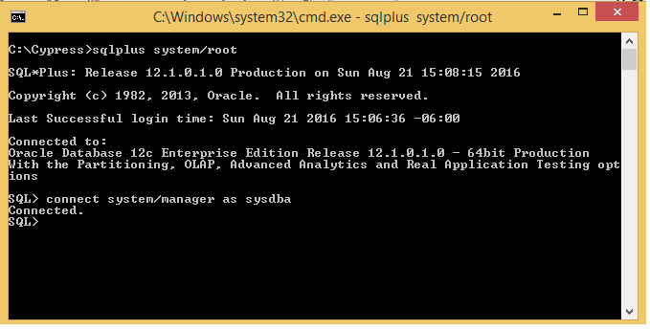

Ejecución para apagar la base de datos

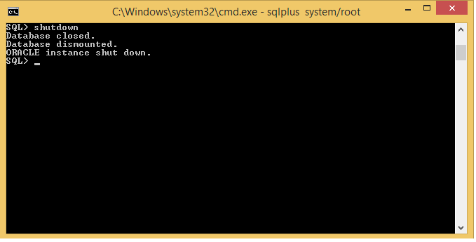

Ejecución iniciar la base de datos (primera vez)

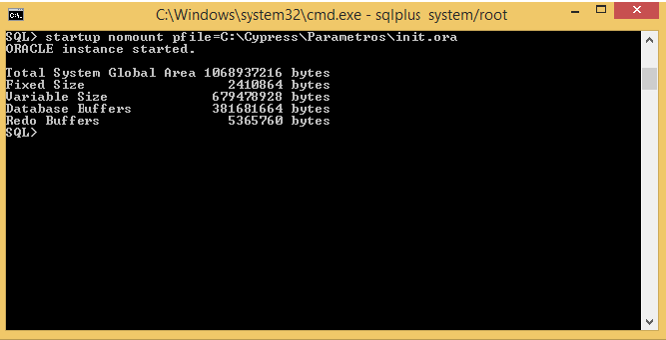

Ejecución crear la base de datos

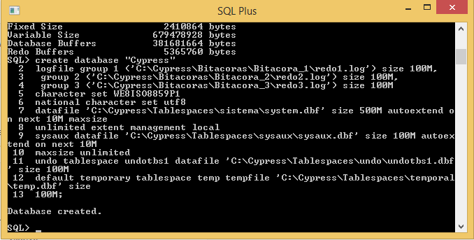

Ejecución para iniciar la base de datos

